13 Стабилизаторы
Стабилизаторы классифицируются по ряду признаков:
- по роду стабилизируемой величины – стабилизаторы напряжения и тока;
- по способу стабилизации – параметрические и компенсационные.
В настоящее время широкое применение получили компенсационные стабилизаторы, которые подразделяются на стабилизаторы непрерывного действия и импульсного действия.
При компенсационном способе постоянство напряжения получается за счет автоматического регулирования выходного напряжения. Это достигается введением обратной связи между выходом и регулирующим элементом.
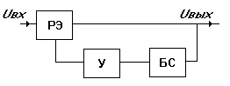
Рисунок 13.1 - Структурная схема компенсационного стабилизатора
БС – блок сравнения, в который входит источник опорного напряжения (параметрический стабилизатор) и резистивный делитель.
У – усилитель постоянного тока.
РЭ – регулирующий элемент.
13.1 Стабилизаторы напряжения
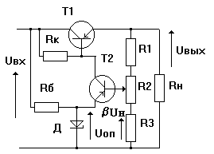
Рисунок 13.2 - Схема компенсационного стабилизатора напряжения
Параметрический стабилизатор выполнен на стабилитроне VD1 и резисторе Rб. Резистивный делитель состоит из резисторов R1R2R3. УПТ собран на маломощном транзисторе VT1 и резисторе Rк. В качестве регулирующего элемента используется мощный транзистор VT2.
13.2 Стабилизаторы тока
Компенсационный стабилизатор тока служит для стабилизации нагрузочного тока. Его схема отличается от схемы стабилизатора напряжения тем, что Rрег, входящий в блок сравнения включен последовательно с нагрузочным резистором. Сигнал ОС, снимаемый с регулировочного резистора, подается на вход усилителя постоянного тока. Изменяя сопротивление регулировочного резистора можно в небольших пределах регулировать ток нагрузки.
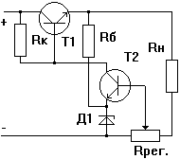
Рисунок 13.3 - Схема компенсационного стабилизатора тока
13.3 Импульсные стабилизаторы
В импульсном стабилизаторе регулирующий элемент работает в режиме ключа. Однополярные импульсы на выходе регулирующего элемента сглаживаются фильтром. Регулирующий элемент и сглаживающий фильтр охвачены ООС которую осуществляют блок сравнения и импульсный блок. ИБ вырабатывает импульсы разной длительности или частоты в зависимости от величины сигнала, поступающего с блока сравнения.
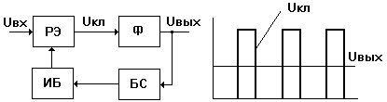
Рисунок 13.4 - Структурная схема временная диаграмма импульсного стабилизатора
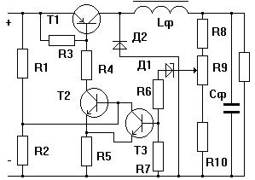
Рисунок 13.5 - Схема импульсного стабилизатора

В этом стабилизаторе функции сравнения опорного напряжения с выходным напряжением совмещены с функциями релейного устройства. Эти функции выполняет стабилитрон. Релейное устройство через транзисторы VT1 и VT2, принадлежащие импульсному блоку, управляют регулирующим элементом – транзистором VT1. В качестве фильтра используется цепь LфCф.

